PAGAL NACIONALINĘ MAISTO KOKYBĖS SISTEMĄ UŽAUGINTŲ ŠVIEŽIŲ VAISIŲ IR DARŽOVIŲ PERDIRBTŲ PRODUKTŲ GAMYBOS SERTIFIKAVIMO ANKETA

Naudojami trumpiniai:
Taisyklės - LR žemės ūkio ministro 2022 gegužės 20 d. įsakymas Nr. 3D-351 „Dėl Nacionalinės maisto kokybės sistemos taisyklių patvirtinimo ir kai kurių žemės ūkio ministro įsakymų pripažinimo netekusiais galios”.
NKP – produktai, pagaminti pagal nacionalinės maisto kokybės sistemą.
Skyrius – Lietuvos Respublikos Žemės ūkio rūmų Sertifikavimo skyrius.

1. Pareiškėjo duomenys

1. | Pareiškėjo vardas, pavardė  (pildoma didžiosiomis raidėmis)
1. | Juridinio asmens pavadinimas  (pildoma didžiosiomis raidėmis)
2. | Asmens/įmonės kodas
3. | Žemės ūkio valdos atpažinimo kodas
4. | PVM mokėtojo kodas | LT
5. | Telefono Nr.
6. | El. Pašto adresas

2. Kontaktiniai duomenys: (Šioje lentelėje įrašykite kontaktinio asmens duomenis, su kuriuo Skyriaus darbuotojai kontaktuos sertifikavimo klausimais)

Kontaktinio asmens vardas, pavardė
Telefono Nr. | +370
Adresas korespondencijai
Pastaba: Siekdami supaprastinti ir pagreitinti informacijos pateikimą, prašome užpildyti sutikimo formą elektroniniu paštu gauti sertifikavimo dokumentus (NK-F-13). Jeigu sutinkate, užpildytą formą bei pasirašytą ūkio savininko/įgalioto asmens (įmonės vadovo) turite atsiųsti į Skyrių.

3. Ar kuri nors veikla yra/buvo sertifikuota kitose sertifikavimo įstaigose?
Taip Ne

Jei taip, nurodykite sertifikavusios įstaigos pavadinimą, visus produktus ir/ar veiklas, kurios sertifikuotos ir kuriais metais sertifikuota:
________________________________________________________________________________
________________________________________________________________________________

4. Informacija apie ūkio subjektą.
4.1. Adresas, kur registruotas ūkio subjektas:

Gatvė, namo/ buto Nr. | Miestas/gyvenvietė/kaimas | Seniūnija | Rajonas/ savivaldybė
4.2. Adresas(-ai), kur vykdoma NKP gamyba (Koordinatės nurodomos formatu (World Geodetic System, pvz.: 54.89798, 23.92519 (WGS)):

Gatvė, namo/ buto Nr. | Miestas/ gyvenvietė/ kaimas | Seniūnija | Rajonas/ savivaldybė | Koordinatės

4.3. Ar ūkio subjektas registruotas maisto tvarkymo subjektų registre?
Taip Ne

Jei taip, nurodyti Maisto tvarkymo pažymėjimo / įsakymo dėl maisto tvarkymo subjekto registracijos Nr. ______________________________, Nr. ______________________________,

5. Norimi sertifikuoti NKP produktai ( PVZ: obuolių sultys, aviečių uogienė ir pan.):

6. NKP ženklinimas (Taisyklių IX skyrius, Taisyklių 6 priedas). Pažymėkite ,,X“ planuojamą NKP ženklinimo būdą. Atkreipiame Jūsų dėmesį, kad NKP gali būti ženklinami vienu iš dviejų NKP ženklų priklausomai nuo atitikties specifikacijos reikalavimams:

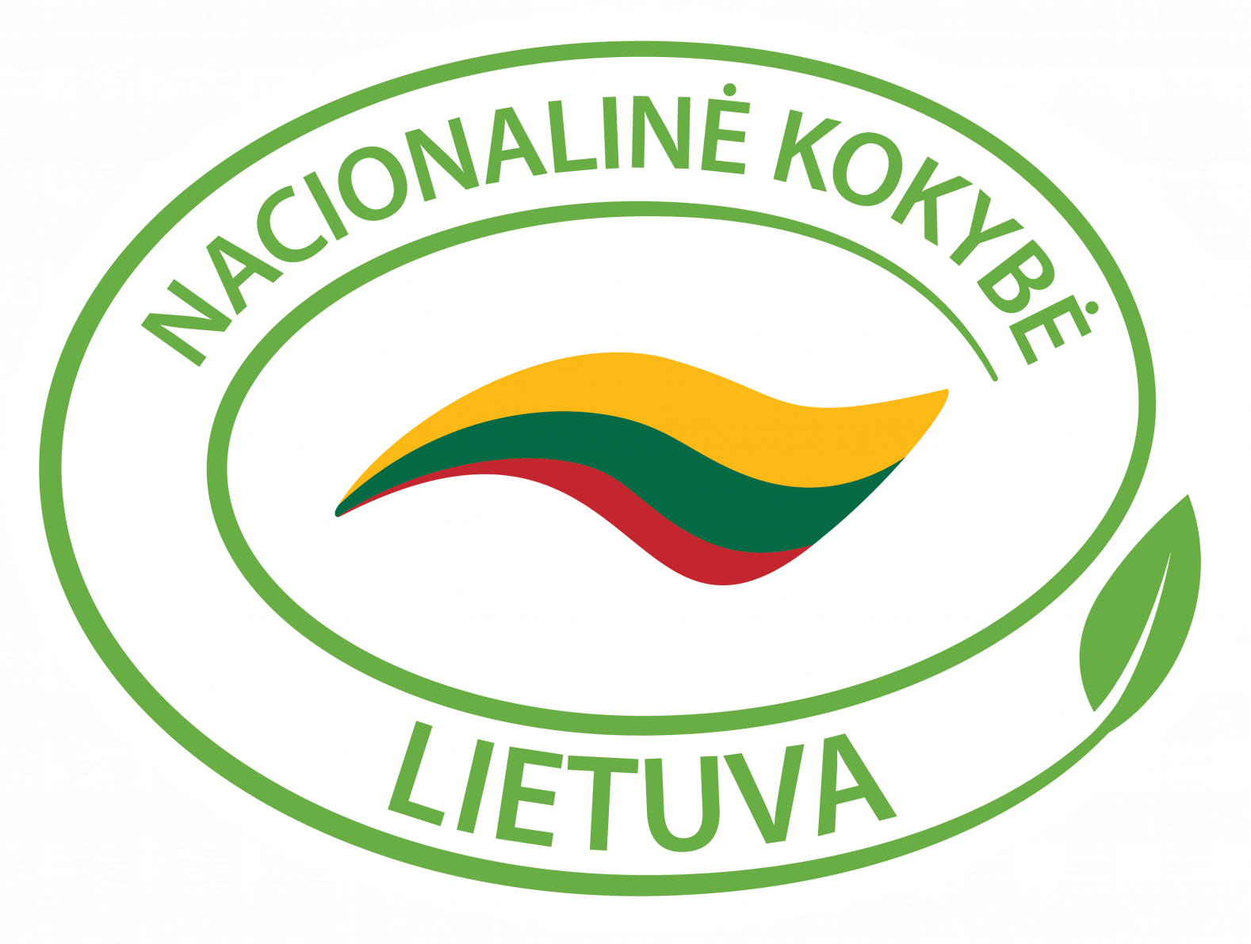

7. Gamybos etapai (pažymėti X) (Taisyklių 7 p.):
Visi NKP gamybos etapai turi vykti toje pačioje teritorijoje, kuri pagal 2003 m. gegužės 26 d. Europos Parlamento ir Europos Sąjungos Tarybos reglamentą (EB) Nr. 1059/2003 dėl bendro teritorinių statistinių vienetų klasifikatoriaus (NUTS) nustatymo su visais pakeitimais atitinka NUTS 1 lygio teritorinį vienetą ir gamintojas turi tai pagrindžiančius dokumentus.
Taip Ne

8. Gamybos atskyrimas (Taisyklių 8 p.).
8.1. Ar ūkyje/įmonėje gaminama tos pačios rūšies NKP ir įprastos gamybos produkcija?
Taip Ne
Jei taip, išvardinkite kokius tos pačios rūšies produktus gaminsite. Aprašykite kaip užtikrinsite NKP ir įprastinės gamybos produktų atsekamumą (nuo gaminimo iki patekimo į rinką užpildydami NK-F-12 formą).
8.2. Visuose maisto tvarkymo etapuose NKP produktai nuo įprastinių produktų, kurie nėra užauginti, pagaminti ir/ar perdirbti laikantis Taisyklėse nustatytų reikalavimų, atskirti:
laike (NKP maisto tvarkymas atliekamas kitu metu nei įprastos gamybos)
vietoje (NKP maisto tvarkymas atliekamas kitoje vietoje nei įprastos gamybos)
gaminami tik NKP produktai.
8.3. Ar NKP produktai ir įprastinės gamybos produktai gaminami tais pačiais įrenginiais?
Taip Ne
8.4. Ar įrenginiai išplaunami prieš NKP perdirbimą?
Taip Ne
8.5. Ar įrenginiai išvalyti bent vienu ciklu NKP skirtos žaliavos?
Taip Ne

8.6. Ar pagaminta produkcija iš NKP žaliavos, skirtos išvalyti įrenginius, ženklinama kaip NKP?
Taip Ne

9. Gamyboje naudojamos žaliavos (Taisyklių 6 priedo 13 p.).
9.1. Detali informacija apie žaliavų tiekėjus:

Žaliava | Tiekėjas | Adresas | Ar yra visa atsekamumo informacija (sąskaitos, važtaraščiai, kokybės dokumentai ir kt.)

9.2. Detali informacija apie žaliavas:

Žaliavos | Žaliavų procentinė dalis produkte, %
NKP
Ekologiškos
Įprastinės gamybos
Pastaba: pateikti sertifikuojamų maisto produktų receptūras (Forma NK-F-22). Vienkomponenčiams produktams pateikti nereikia.

9.3. Ar žaliavos, jų sudedamosios dalys turi GMO?
Taip Ne
9.4. Ar produktų gamyboje naudojamos kvapiosios medžiagos?
Taip Ne
9.5. Ar produktų gamyboje naudojami maisto fermentai?
Taip Ne
9.6. Ar produktų gamyboje naudojami maisto priedai?
Taip Ne
9.7. Ar produktų gamyboje naudojami gliukozės ir/ar invertuoto cukraus sirupai?
Taip Ne

10. Aprašyti gamybos procesą (naudojamas žaliavas, naudojamus maisto priedus, gamyboje vykdomus technologinius procesus ir kt., arba pateikti technologinio proceso aprašymą):
________________________________________________________________________________________________________________________________________________________________

11. Produkcijos paruošimas rinkai (aprašyti paruošimo etapus, nurodant naudojamas medžiagas ir priemones, produkcijos realizacijos vietas):

Paruošimo etapai | Aprašymas

12. Produkcijos sandėliavimas (pildyti, jei produkcija sandėliuojama):

Produkto pavadinimas | Sandėliavimo vieta (pilnas adresas), kontroliuojami rodikliai (temperatūra, drėgmė ir kt.)

13. Informacija apie subrangovus.
13.1. Detali informacija apie subrangovus:
Subrangovo pavadinimas | Subrangovo įmonės registracijos adresas | Atliekami darbai ar paslaugos
Pastaba: Pateikti sutarties su subrangovu kopiją.

13.2. Pagal Taisyklių 37.5. p. sutartyje su subrangovu turi būti įtrauktas reikalavimas leisti sertifikavimo įstaigai išsamiai apžiūrėti ūkio subjektą, su ūkio subjektu susijusius dokumentus ir vykdomą užsakovo veiklą. Ar šis punktas įtrauktas subrangos sutartyje?
Taip Ne

14. Aplinkos tausojimas. Aprašyti kokiais būdais ir priemonėmis gaminant NKP produktus tausojate gamtą (Taisyklių 10.3. punktas)?
_______________________________________________________________________________
_______________________________________________________________________________

Pridedami dokumentai (žymėti X):

- Pareiškėjo sutikimas elektroniniu paštu gauti sertifikavimo dokumentus, forma NK-F-13;
- Priemonių planas pagal nacionalinę maisto kokybės sistemą pagamintų produktų atskyrimui nuo įprastinių produktų, forma NK-F-12;
- Gamybinių ir pagalbinių patalpų planai (plane nurodyti patalpų suskirstymą, pažymėti NKP judėjimo kelią);
- Sertifikuojamo produkto ar produktų grupės technologinio proceso aprašas;
- Sertifikuojamų maisto produktų receptūros;
- Subrangos sutartys (jei jos yra);
- Sertifikuojamo NKP produkto etiketės maketas suderinimui prieš spausdinimą (jei turite).

Apie šių duomenų pasikeitimą įsipareigoju raštu pranešti įstaigai per 10 kalendorinių dienų nuo įvykusio pasikeitimo dienos, bet ne vėliau kaip iki NKP gamybos vieneto patikros dienos.
Visa pateikta informacija yra teisinga ir atspindi ūkio / įmonės būklę šio dokumento pasirašymo dieną.

_________________ __________________________________
(parašas) (pareiškėjo/ įgalioto asmens vardas, pavardė)

